РЕГЛАМЕНТ
За предизборна агитация в информационния сайт Montana24.net
за Изборите за Президент и Вицепрезидент на 25.10.2026 Г.

В предизборната кампания имат право на изява всички политически партии или коалиции и кандидати, регистрирани за участие в изборите.
По време на предизборната кампания сайтът Montana24.net предоставя на всички кандидати равен шанс да присъстват на страниците на информационния портал.
Политически сили и кандидати могат да присъстват в сайта чрез различни форми: новина, новина с видео, статия, интервю и др. Рекламната форма включва различни по размер и позиции банери и текстови реклами.
Всички информации и заявки се подават на телефони: 0889 89 31 48, 0882 043 090 или на e-mail: office@montana24.net поне 12 часа преди събитието.
Montana24.net си запазва правото да редактира или да отказва материали, предоставени от щабовете на кандидатите, когато те нарушават добрия тон или съдържат нецензурни, съмнителни или незаконни квалификации. Всички материали трябва да отговарят на законовите изисквания.
Всички агитационни материали, новини, статии, банери и послания ще бъдат публикувани срещу заплащане, определено в настоящата тарифа. Няма да се допуска предизборна агитация, за която не е авансово заплатено по банков път.
Банер позициите се заемат по реда на тяхното заявяване и плащане. Банерите се приемат в готов вид, в един от следните формати – .jpg, .jpeg, .png, .gif. Максималният размер не трябва да превишава 50kb.
При възникване на право на отговор, неговото публикуване се заплаща от партията, коалицията или кандидата, чиято публикация го е предизвикала.
Информация, неподадена по официалния начин, може да не бъде публикувана, дори и да е заплатена. В този случай се предлага компенсация с публикуване на аналогичен материал.
Всички цени са крайни, ДДС не се начислява. За всяко събитие извън гр. Монтана, на което трябва да присъства екип на montana24.net, се заплаща допълнително сумата от 25 евро.
Лице за контакти: Кирил Борисов, „Монтана 24” ЕООД, тел. 0882 043 090

Тарифа за политическа реклама в информационния сайт Montana24.net

ЖУРНАЛИСТИЧЕСКА ФОРМА
- Новина + снимки /до пет/, изготвени от щаба
В категория „Водеща новина“, на първа страница до 12 часа
120 €

- Новина + снимки /до пет/ изготвени от екипа на montana24.net
В категория „Водеща новина“, на първа страница до 12 часа
150 €

- Видеорепортаж за събитие
До 2 мин. | До 5 мин.
200 € | 300 €

- Видеообръщение
Обръщение до 1 мин. | 150 €

- Изработка на предизборен видеоклип
До 1 мин. | До 3 мин.
1200 € | 2500 €
*Над 3 мин. – по 550€ на започната минута.

РЕКЛАМНА ФОРМА
- Наем на банер /цените са за 7 дни/

Позиция | Размер | Видимост | Цена
Изскачащ | 300х250рх | Начална страница | 350€
Банер 1-1 | 728х90рх | Всички страници | 270€
Банер 1-2 | 300х250рх | Начална страница | 250€
Банер 1-3 | 300х250рх | Начална страница | 200€
Банер 1-4 | 728х90рх | Начална страница | 200€
Банер 1-5 | 728х90рх | Начална страница | 170€
Банер 1-6 | 300х250рх | Начална страница | 170€
Банер 1-7 | 300х250рх | Начална страница | 120€
Банер 1-8 | 320х100рх | Начална страница | 120€
Банер 2-1 | 300х250рх | Всички вътрешни страници | 220€
Банер 2-2 | 300х250рх | Всички вътрешни страници | 200€
Банер 2-3 | 728х90рх | Всички новинарски статии | 170€
Банер 2-4 | 300х250рх | Всички вътрешни страници | 150€
 |  | Банер на нестандартно място | 400€

Условия за Наем на банер:
- Наемът на банер не включва предоставянето на статистики за импресии, кликвания, CTR и др.
- Банерът се предоставя от Възложителя във формата на съответната позиция

ПАКЕТИ ЗА МЕДИЙНО ОТРАЗЯВАНЕ
- Пакет 1 – 800 €
- 5 новини от събития на първа страница
- Един видеорепортаж до 2 минути

- Пакет 2 – 1800 €
- 10 новини и дописки с отразяване на събития на първа страница
- Два видеорепортажа до 2 минути
- Един видеорепортаж до 5 минути

- Пакет 3 – 2600 €
- 15 новини и дописки с отразяване на събития на първа страница
- Три видеорепортажа до 2 минути
- Два видеорепортажа до 5 минути

Макет на сайта с позиции на банерите
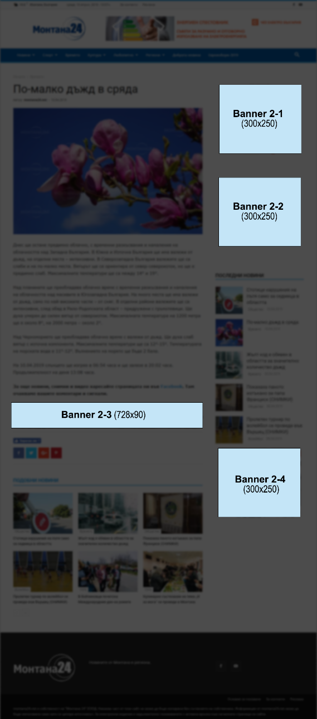
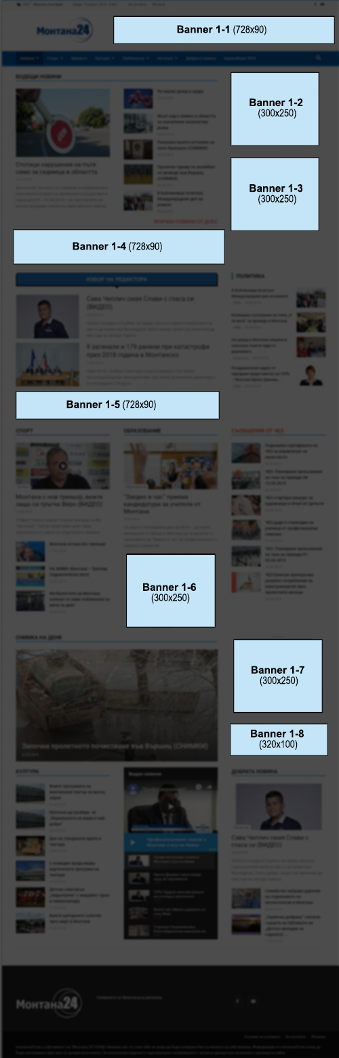
Начална страница Вътрешна страница

